Дата занятия по расписанию | 15.05.2020
Группа | 293
Дисциплина/МДК/практика | Инженерная графика
Номер занятия по КТП | 30
Преподаватель | Бобылев С.В.
Тема занятия | Графическая работа №15. Чертеж железобетонной конструкции

Задание для занятия
Выполнение графической работы №15 «Рабочий чертеж ЖБК конструкции»

Задание взять по сборнику заданий Брилинг (на сайте www.дорожник1.рф) стр. 224 табл.73
Образец задания. Вычертить одну конструкцию, на чертеже представлено две.

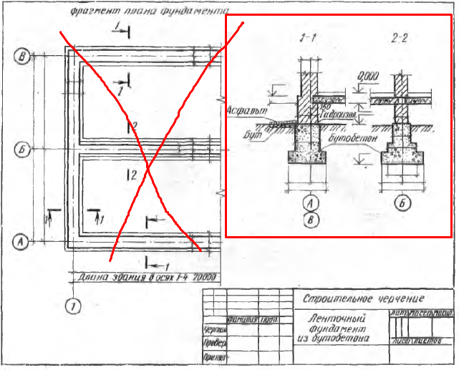
- Выполнить чертеж на формате А3 в масштабе 1:25 и подшить в папку.
- Отправить в виде фотоотчета преподавателю по электронному адресу:bsv1960@list.ru или в ВК https://vk.com/id294968460

